ТРЕВОЖНЫЙ СИГНАЛ
ДТП с участием детей за 12 месяцев 2023 года

На территории обслуживания отделения Госавтоинспекции МО МВД России «Краснотурьинский» по городам Краснотурьинск, Карпинск, Волчанск в период с 01.01.2023 по 30.09.2023 зарегистрировано 4 ДТП с участием детей до 16 лет.

- 27.04.2023 в 16:32 по адресу г.Карпинск, ул.Карпинского,28 водитель,

управляя транспортным средством марки «Лада-21140» при выезде с дворовой территории не предоставил преимущества в движении, в результате чего допустил наезд на несовершеннолетнего велосипедиста (9 лет) управляющего транспортным средством - велосипед «STELS». В результате ДТП несовершеннолетний был доставлен в приемный покой Карпинской городской больницы. В ходе осмотра врачом поставлен диагноз: «Сотрясение головного мозга», госпитализирован.

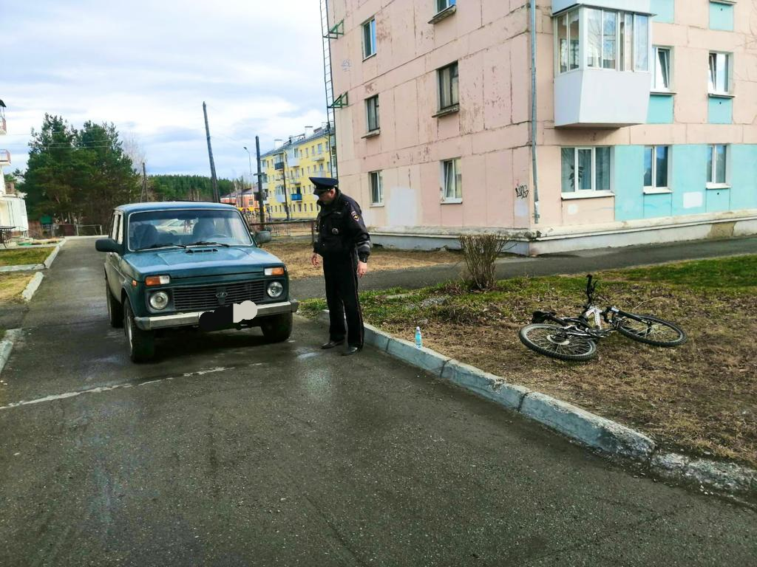

2. 09.05.2023 в 21:35 на территории Волчанского городского округа по адресу г.Волчанск ул. Пионерская,15, водитель, управляя автомобилем марки «ВАЗ-21099», не выбрал безопасную скорость движения, в результате чего не справился с управлением и допустил наезд на несовершеннолетнего пешехода (11 лет). В результате ДТП несовершеннолетний получил телесные повреждения, поставлен диагноз: «ЗЧМТ. Перелом обеих бедер, открытый перелом голени», госпитализирован в реанимационное детское отделение ГБУЗ СО «Краснотурьинская городская больница».
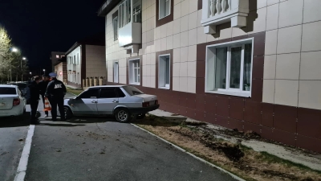

3. 22.07.2023 в 18:35 на территории Краснотурьинского городского округа, на 15 км 450 м а/д «г.Серов – г.Североуральск – г. Ивдель», водитель управляя автомобилем марки «Форд Фокус» совершил маневр обгон в зоне действия знака «Обгон запрещен», в результате чего допустил лобовое столкновение с транспортным средством «Шкода Кодиак» движущегося навстречу без изменения направления движения. В результате ДТП пострадали несовершеннолетние пассажиры (3 года и 6 месяцев – семья ехала с отдыха домой в г.Югорск).

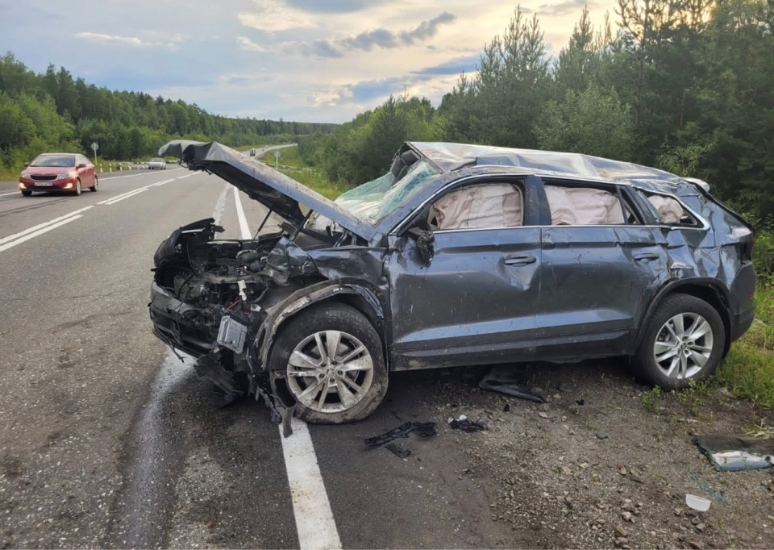

4. 28.07.2023 в 17:54 на территории Карпинского городского округа, на нерегулируемом перекрестке улиц Некрасова – Свердлова, водитель управляя автомобилем марки «Хендэ Акцент» при движении по второстепенной дороге, не предоставила преимущество в движении автомобилю движущемуся по главной дороге, в результате чего допустила столкновение с автомобилем «Шевроле Лачетти» движущемся без изменения направления движения. В момент ДТП в салоне автомобиля «Хендэ Акцент» находилось два несовершеннолетних пассажира (12 и 7 лет). В салоне автомобиля «Шевроле Лачетти» - находился один несовершеннолетний пассажир (15 лет). Несовершеннолетние получили телесные повреждения.

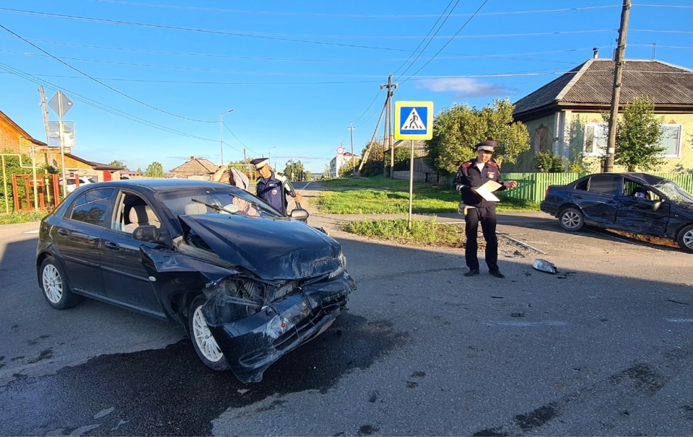

5. 30.12.2023 в 10:15 на территории Волчанского городского округа, подъезд автодороги Серов-Североуральск-Ивдель 72 км произошло ДТП, столкновение двух транспортных средств. В результате ДТП пострадали три человека, в том числе несовершеннолетний пассажир (16 лет). В результате ДТП несовершеннолетний доставлен в Североуральскую городскую больницу, с диагнозом: «Ушиб мягких области локтевого сустава справа, коленного и голеностопного сустава слева, разрыв ДМСТ стопы слева, СГМ». В момент ДТП водитель автомобиля находился в состоянии опьянения.

